Теоретический тур
- Млечный Путь (точнее, плоскость галактического экватора) пересекает небесный экватор под углом 62.9$°$ в точках с прямыми восхождениями $6^{h}{51}^{m}$ и ${18}^{h}{51}^{m}$, причем последняя из них является восходящим узлом: при возрастании прямого восхождения Млечный Путь переходит из южного полушария в северное.
  - Определите координаты северного галактического полюса. Указание: на точку полюса указывает перпендикуляр к плоскости галактического экватора. Тот галактический полюс, который ближе к северному полюсу мира, будет называться северным.
  - Где на Земле Млечный Путь для наблюдателя может совпадать с плоскостью горизонта?
  - Где на Земле Млечный Путь может пересекать горизонт под прямым углом?
  - На какой максимальной высоте можно увидеть объекты, лежащие на галактическом экваторе, в городе Минске?

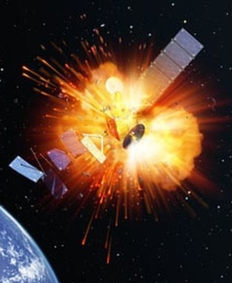
- Как известно, вследствие замедления осевого вращения Земли большая полуось орбиты Луны каждый год увеличивается на 3 см. На сколько при этом увеличивается ее сидерический период? А синодический месяц? Орбиту Луны считайте круговой.

- 10 февраля 2009 года произошло первое в истории столкновение двух искусственных спутников Земли. На высоте 790 км американский спутник связи "Iridium 33" столкнулся с нерабочим российским военным аппаратом "Космос-2251". Орбиты спутников были практически круговыми, а угол между векторами скорости в момент столкновения составлял 102.2$°$. Определите скорость одного спутника относительно другого в момент аварии.

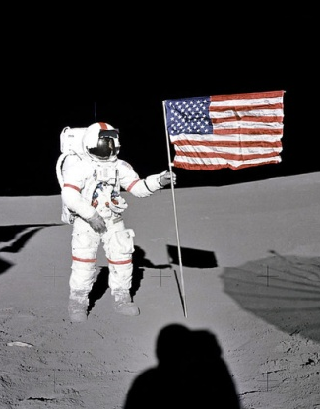
- Каждый год 27 августа многие СМИ и социальные сети пестрят сообщениями в стиле: "Сегодня ночью Марс будет светить как две полных Луны". Чтобы опровергнуть это сообщение, оцените, на каком расстоянии от нас должен быть Марс, чтобы в момент противостояния светить вдвое ярче полной Луны. Орбиты планет и Луны считайте круговыми. Блеск Марса в среднем противостоянии составляет $-{1.65}^{m}$.

- Сторонники "лунного заговора", согласно которому американцы не летали на Луну, а снимали свои высадки в павильонах, любят повторять: "Вот есть у вас "Хаббл", наведите вы его на Луну и сфотографируйте наконец свои места посадки!" А в обсерваторию VLT, где расположены одни из крупнейших телескопов, даже поступал анонимный заказ на съемку места посадки американцев. Определите минимальные размеры объектов, которые способны различить на Луне телескопы "Хаббл" и VLT. Диаметр объектива "Хаббла" составляет 2.4 метра, а у VLT - 8.2 м. Влиянием атмосферы (для VLT) пренебречь.

Справочные данные

Постоянная всемирного тяготения 6.67∙10⁻¹¹ (Н∙м²)/кг²
Масса Земли 5.97∙10²⁴ кг
Большая полуось орбиты Луны 384 400 км
Сидерический период обращения Луны 27.3^{d}
Видимая величина полной Луны -12.7^{m}
Большая полуось орбиты Марса 1.524 а.е.
Наблюдательная часть

- Перед вами инвертированный снимок участка зимнего неба. На фотографии присутствуют звезды, туманности и фрагменты Млечного Пути.
  - Какие созвездия обозначены цифрами?
  - Напишите собственное имя звезды $α$ в каждом из этих созвездий.
  - Какие объекты глубокого космоса (галактики, туманности, звездные скопления) указаны стрелками? Напишите их названия.
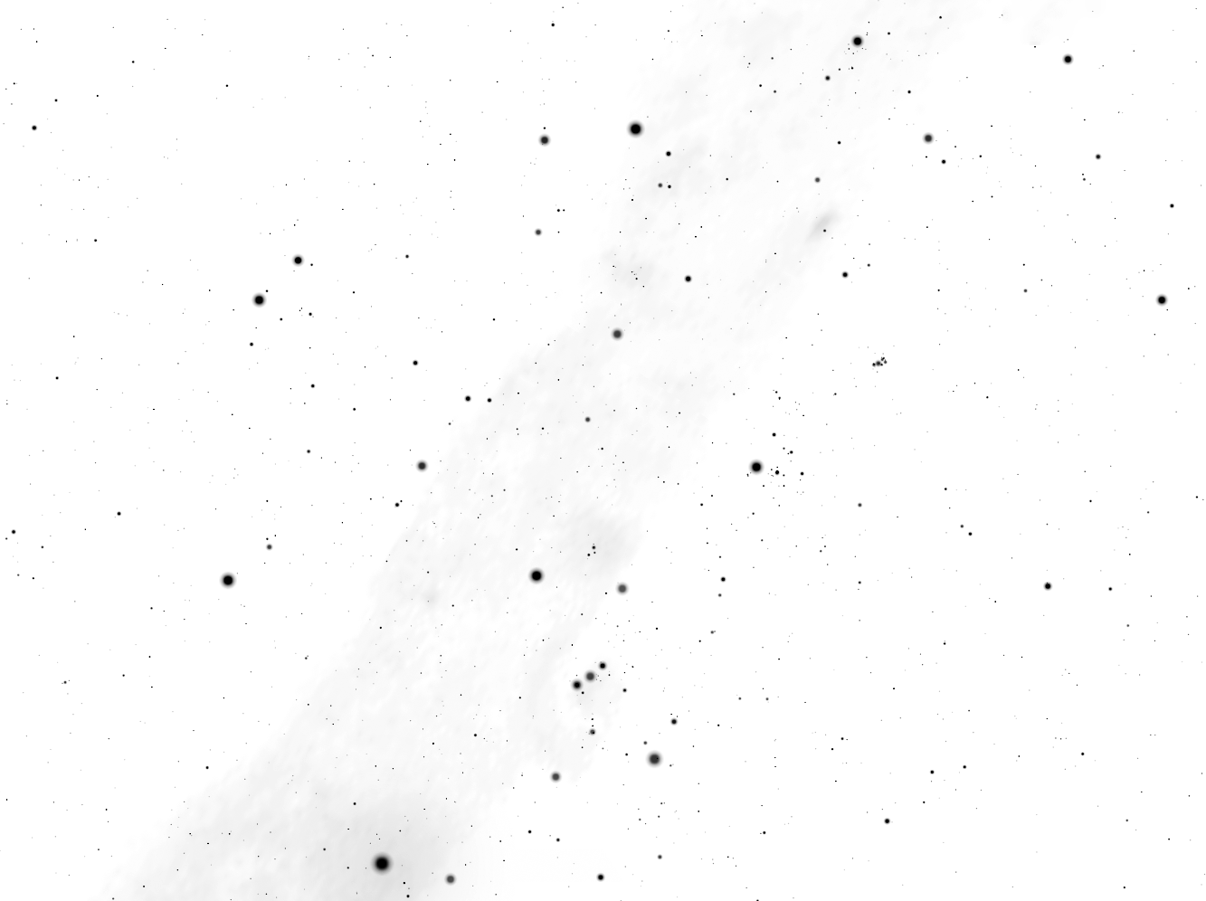
②
⑥
③
④
①
⑤
⑦

a
b
c
d

e
Анализ данных

- В этом году одним из главных украшений южной части неба стали Марс и Сатурн, эффектно изменившие привычные контуры созвездия Скорпиона. На изображении ниже представлены треки обоих планет на фоне звезд (догадайтесь самостоятельно, где чей трек). Угловой размер кадра по горизонтали составляет 15.6°.
  - На какое минимальное угловое расстояние и в какой день года сближались Марс и Сатурн?
  - Особенно интересно было наблюдать сближение Марса с Антаресом. Как известно, название этой звезды означает "Анти-Арес", т.е. противник Марса. Подобное название Антарес получил за красный цвет, не уступающий оттенку Марса. На какое минимальное угловое расстояние и в какой день Марс сближался с Антаресом? Сам Антарес на карте присутствует, но не подписан.

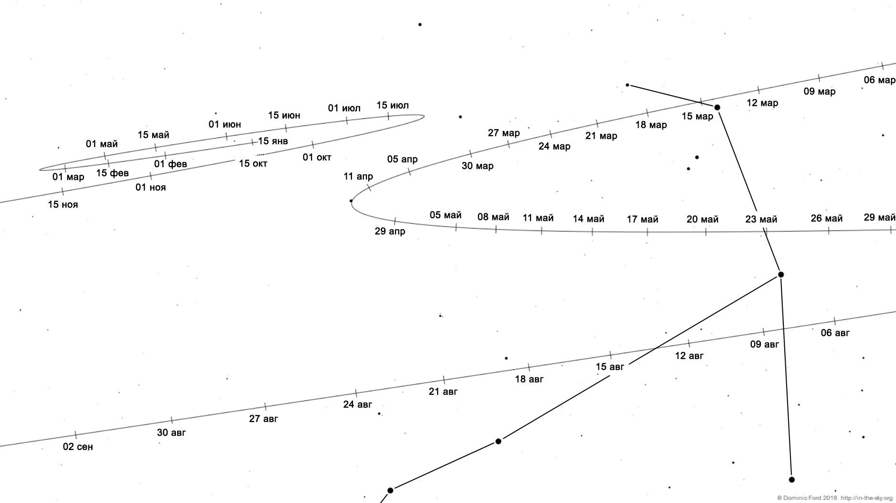
- В этой задаче вам предстоит выяснить, насколько изменяются размеры цефеид во время пульсаций. На графиках приведены изменение видимой звездной величины и температуры поверхности звезды $δ$ Цефея на протяжении 1.5 периода. По оси Х отложены даты в сутках.
  - Постройте у себя в тетради график изменения радиуса звезды (в условных единицах). При построении проявите особую тщательность вблизи максимумов блеска - именно в эти момент радиус меняется очень быстро.
  - Найдите соотношение $R_{max}/R_{min}$ между максимальным и минимальным радиусом $δ$ Цефея.
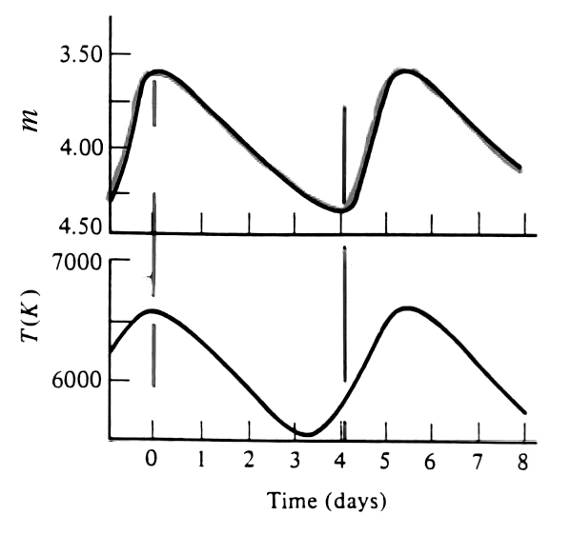

Теоретический тур
Решения задач

- (6 баллов за задачу)
  - (2 балла) Из приведенного ниже чертежа видно, что прямое восхождение северного галактического полюса будет лежать ровно посредине между точками пересечения с горизонтом и составит ${12}^{h}{51}^{m}$. Если наклон галактического экватора равен 62.9$°$, то галактический полюс будет на расстоянии $90°-62.9°=27.1°$. Это и будет склонением полюса.

Галактический экватор
Северный
галактический полюс

$$6^{h}{51}^{m}$$

$${12}^{h}{51}^{m}$$
$$62.6°$$

Небесный экватор
$${18}^{h}{51}^{m}$$

  - (2 балла) Чтобы Млечный Путь совпал с горизонтом, полюс должен оказаться в зените. Поэтому такая ситуация может реализовываться в любой точке на широте $φ_{1}=27.1°$ либо $φ_{2}=-27.1°$. За первый ответ участник получает 1 балл, за указание вдобавок и южной широты - 2 балла.
  - (1 балл) Поскольку Млечный Путь является большим кругом небесной сферы, то он будет пересекать горизонт под прямым углом в случае, если одна из точек галактического экватора находится в зените. Склонение точек галактического экватора заключено в диапазоне $-62.9<δ<+62.9°$, следовательно, и широта будет заключена в пределах $-62.9<φ<+62.9°$.
  - (1 балл) Казалось бы, достаточно взять склонение самых северных точек галактического экватора $δ_{max}=62.9°$ и найти для них высоту в верхней кульминации. Однако из предыдущего пункта следует, что в Минске точки галактического экватора могут пересекать зенит. Следовательно, максимальная высота составит $h_{max}=90°$.

- (6 баллов, по 3 балла за каждый из вопросов) Представим себе, что сначала Луна двигалась по орбите с большой полуосью $a$ и периодом $T$, а через год перешла на орбиту радиусом $a+Δa$ с периодом $T+ΔT$. Запишем для этих орбит III закон Кеплера:
$$\frac{{\left(T+ΔT\right)}^{2}}{T^{2}}=\frac{{\left(a+Δa\right)}^{3}}{a^{3}},$$
$${\left(1+\frac{ΔT}{T}\right)}^{2}={\left(1+\frac{Δa}{a}\right)}^{3}.$$
Поскольку $ΔT≪T$ и $Δa≪a$, то при раскрытии скобок можно пренебречь квадратами и кубами $ΔT/T$ и $Δa/a$:
$$\frac{2ΔT}{T}=\frac{3Δa}{a},$$
$$ΔT=\frac{3TΔa}{2a}=2.8⋅{10}^{-4} c.$$
Заметим, что участники олимпиады могут выбрать и другой способ решения: взять значение большой полуоси орбиты Луны и используя массу Земли, найти ее сидерический период. Затем к большой полуоси прибавить 3 см, вычислить новый период и вычислить разность с предыдущим значением. Однако в таком случае может не хватить точности калькулятора - для подобного расчета необходимо оперировать минимум 12-13 разрядами. Поэтому за подобные решения максимальный балл следует выставлять только в случае получения правильного числового значения $ΔT$.
Аналогичный метод решения применим и для вычисления изменения синодического месяца. Этот период связывается с сидерическим следующим способом:
$$\frac{1}{S}=\frac{1}{T_{Л}}-\frac{1}{T_{⨁}},$$
откуда $S={29.5}^{d}$. Эта формула не дается в школьном курсе, но ее легко вывести, представив, что, к примеру, новолуния - это соединения Луны и Солнца, обращающихся вокруг Земли с периодами $T_{Л}$ и $T_{⨁}$. Теперь представим, что звездный месяц увеличился на $ΔT$:
$$\frac{1}{S+ΔS}=\frac{1}{T_{Л}+ΔT}-\frac{1}{T_{⨁}}.$$
Вычтем формулы одна из другой:
$$\frac{1}{S}-\frac{1}{S+ΔS}=\frac{1}{T_{Л}}-\frac{1}{T_{Л}+ΔT},$$
$$\frac{ΔS}{S(S+ΔS)}=\frac{ΔT}{T_{Л}(T_{Л}+ΔT)}.$$
Поскольку $ΔS≪S$ и $ΔT≪T_{Л}$, то в знаменателе ими можно пренебречь:
$$\frac{ΔS}{S^{2}}=\frac{ΔT}{T_{Л}^{2}},$$
$$ΔS=\frac{S^{2}}{T_{Л}^{2}}ΔT=3.3⋅{10}^{-4} c.$$

- (6 баллов за задачу) Поскольку оба спутника имели круговые орбиты и одинаковую высоту в момент столкновения, то и скорости их были одинаковы. Рассчитаем их (3 балла):
$$v=\sqrt{\frac{GM_{⨁}}{R_{⨁}+h}}=7460\frac{м}{с}.$$
Ниже показана схема столкновения спутников над северной частью России.

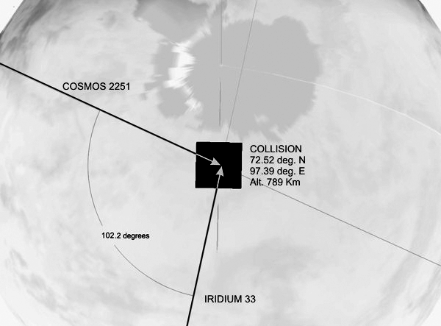

Для вычисления относительной скорости столкновения нам необходимо вычислить модуль разности векторов $\left|\vec{v_{1}}-\vec{v_{2}}\right|$. Как видно из схемы слева (треугольник равнобедренный, $v_{1}=v_{2}=v$),
$$\vec{v_{1}}$$
$$\vec{v_{2}}$$
$$102.2°$$
$$\vec{v_{1}}-\vec{v_{2}}$$
$$\left|\vec{v_{1}}-\vec{v_{2}}\right|=2v\sin{51.1°}=11.6 км/с .$$
(3 балла) Это и есть окончательный ответ задачи.

- (6 баллов за задачу) Определим сначала, во сколько раз две полные Луны светят ярче, чем Марс в противостоянии (2 балла):
$$\frac{E_{2Л}}{E_{М}}=2⋅{2.512}^{m_{М}-m_{Л}}=2⋅{2.512}^{-1.69+12.7}=5.07⋅{10}^{4}.$$
Основные сложности решения начинаются далее. Казалось бы, блеск Марса обратно пропорционален квадрату расстояния до него, следовательно, для наблюдения описанного явления необходимо уменьшить расстояние до Марса в момент противостояния в $\sqrt{5.07⋅{10}^{4}}$ раз.

Земля
Марс
$$a_{⨁}$$
$$r$$
Солнце
$$a_{⨁}+r$$

Однако Марс не является самосветящимся телом, а отражает свет Солнца. Поэтому его блеск будет обратно пропорционален не только квадрату расстояния до Земли, но и квадрату расстояния от Солнца. В момент противостояния это условие можно записать так:
$$E_{М}∝\frac{1}{{\left(a_{⨁}+r\right)}^{2}r^{2}},$$
где $r$ - расстояние Марса от Земли. В момент среднего противостояния $r=\left(1.524-1\right) а.е.=0.524 а.е.$ Тогда запишем для "противостояния" 27 августа и "обычного" противостояния соотношение (расстояния указаны в а.е.):
$$\frac{E_{М1}}{E_{М2}}=\frac{{\left(1+0.524\right)}^{2}⋅{0.524}^{2}}{{\left(1+r\right)}^{2}r^{2}}=5.07⋅{10}^{4}.$$
$${\left(1+r\right)}^{2}r^{2}=1.26⋅{10}^{-5}.$$
Данное уравнение возможно решить лишь численным методом либо просто подбором, получится $r=0.00354 а.е.=530$ тыс. км. Впрочем, сразу можно заметить, что $r≪1$ и уравнение можно упростить:
$$r^{2}=1.26⋅{10}^{-5},$$
$$r=0.00355 а.е.$$
Как видим, при упрощении уравнения ответ отличается от правильного лишь в третьем знаке, поэтому за оба результата рекомендуется выставлять максимальный балл (4 балла. Если же участник считал блеск зависящим только от расстояния до Земли, то 2 балла).

Сама же "утка" уходит корнями в 2003 год. Тогда 27 августа Марс подошел к Земле на минимальное расстояние за последние 60 000 лет. Но даже на рекордно малом расстоянии он выглядел не как две Луны, а всего лишь яркой звездой $-3^{m}$.

- (6 баллов за задачу) Вычислим разрешающую способность обоих телескопов (3 балла):
$$ψ_{H}=140\text{/2400=}\text{0.}\text{0}\text{58}",$$
$$ψ_{VLT}=140\text{/8200=}\text{0.017}"$$
Определим размеры минимально различимых деталей (подставляя $ψ$ в радианах) (3 балла):
$l_{H}=a_{Л}⋅ψ≈100$м - для телескопа "Хаббл",
$l_{VLT}=a_{Л}⋅ψ≈32$м - для VLT.
Как видим, различить американские объекты на Луне при таком разрешении вряд ли представляется возможным (не забываем еще и про влияние атмосферы для земных телескопов, даже если на них есть адаптивная оптика). Кстати, на VLT, исполняя тот самый анонимный заказ, решили вести съемку в тот момент, когда Солнце в снимаемом месте находилось очень низко - тогда тени от предметов могли оказаться куда больше их размеров. Однако и в этом случае результат съемки был отрицательным.
В то же время на низкой окололунной орбите давно работает зонд LRO, оборудованный камерой высокого разрешения. И он давно уже сфотографировал и "Луноходы", и "Аполлоны", и даже тень от американского флага.

Всего - 30 баллов за теоретический тур

Практический тур
Решения задач

- (9 баллов)
  - (0.5 балла за каждое созвездие)
① Персей
② Возничий
③ Близнецы
④ Телец
⑤ Малый Пес
⑥ Орион
⑦ Большой Пес
  - (0.5 балла за каждую звезду)
① Мирфак
② Капелла
③ Кастор
④ Альдебаран
⑤ Процион
⑥ Бетельгейзе
⑦ Сириус
  - (2 балла) a - Большая Туманность Ориона, М42, b - туманность Розетка, Розочка, NGC 2237, c - Плеяды, М45, d - Калифорния, NGC 1499, e - Гиады. Для каждой буквы здесь указано по несколько названий; для полного ответа достаточно написать хотя бы по одному из них.

- (4 балла за задачу) Чем ближе орбита планеты к земной, тем больший размах будет иметь петля планеты на небе. Поэтому верхний трек однозначно принадлежит Сатурну, а нижний - Марсу. Для ответа на вопросы задачи необходимо просто соединить линиями одинаковые даты на треках Сатурна и Марса и выяснить, для какой даты длина трека будет наименьшей.
  - (2 балла) Максимальное сближение Сатурна с Марсом было 26 августа, тогда угловое расстояние между планетами составило около 3.6°.
  - (2 балла) Соединение Марса с Антаресом было всего на два дня раньше - 24 августа, расстояние между светилами составило 2.2°.
Безусловно, в обоих случаях участники могут допустить небольшую ошибку, так как даты на треках проставлены не на каждый день. Величину допустимого отклонения жюри выбирает самостоятельно.

- (4 балла за задачу)
- (3 балла) Обозначим, к примеру, светимость цефеиды в какой-то выбранный момент времени $L_{0}$, а звездную величину, радиус и температуру в этот момент, соответственно, $m_{0}$, $R_{0}$ и $T_{0}$. Тогда для любого другого момента времени можно написать
$$\frac{L}{L_{0}}={\left(\frac{R}{R_{0}}\right)}^{2}{\left(\frac{T}{T_{0}}\right)}^{4}={2.512}^{m_{0}-m}.$$
Если рассматривать правое равенство в записанной выше формуле, то видно, что для любых двух точек можно выразить значение радиуса $R$ через $R_{0}$. Следовательно, можно построить график изменения радиуса, где по оси Y радиус будет откладываться в долях условной константы $R_{0}$ (см. нижний график):
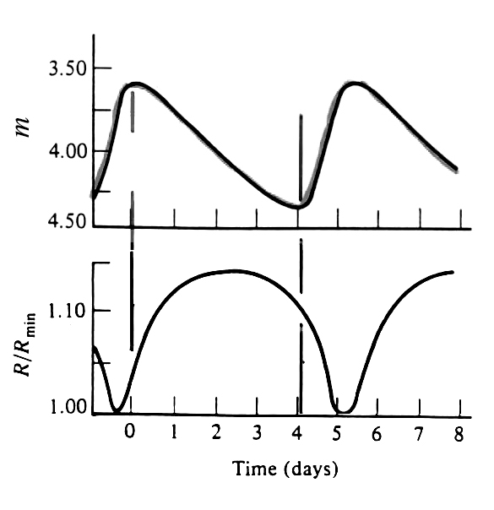
- (1 балл) Из построенного графика изменения радиуса видно, что соотношение максимального радиуса к минимальному составляет 1.14, т.е. радиус $δ$ Цефея меняется всего лишь на 14%. Ответы участников олимпиады в диапазоне 1.1 ... 1.2 можно считать правильными.

Всего - 17 баллов за практический тур

